BÁO CÁO BÀI THỰC HÀNH SỐ 8

KIỂM THỬ LỖ HỔNG SQL INJECTION

Họ và tên:Hồ Đình Nguyên

Yêu cầu kết quả thực hành:

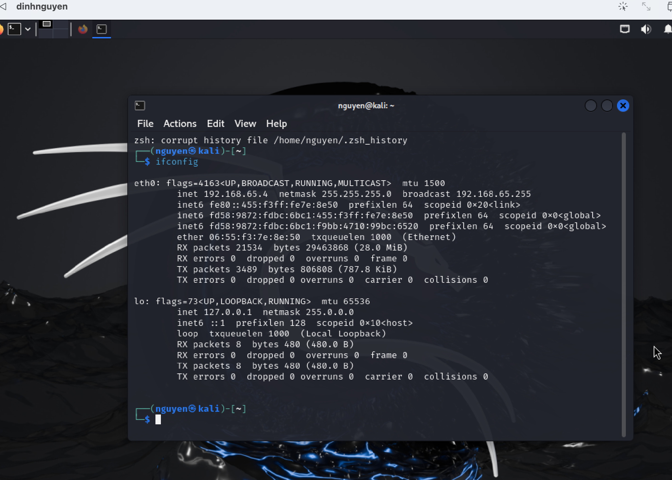

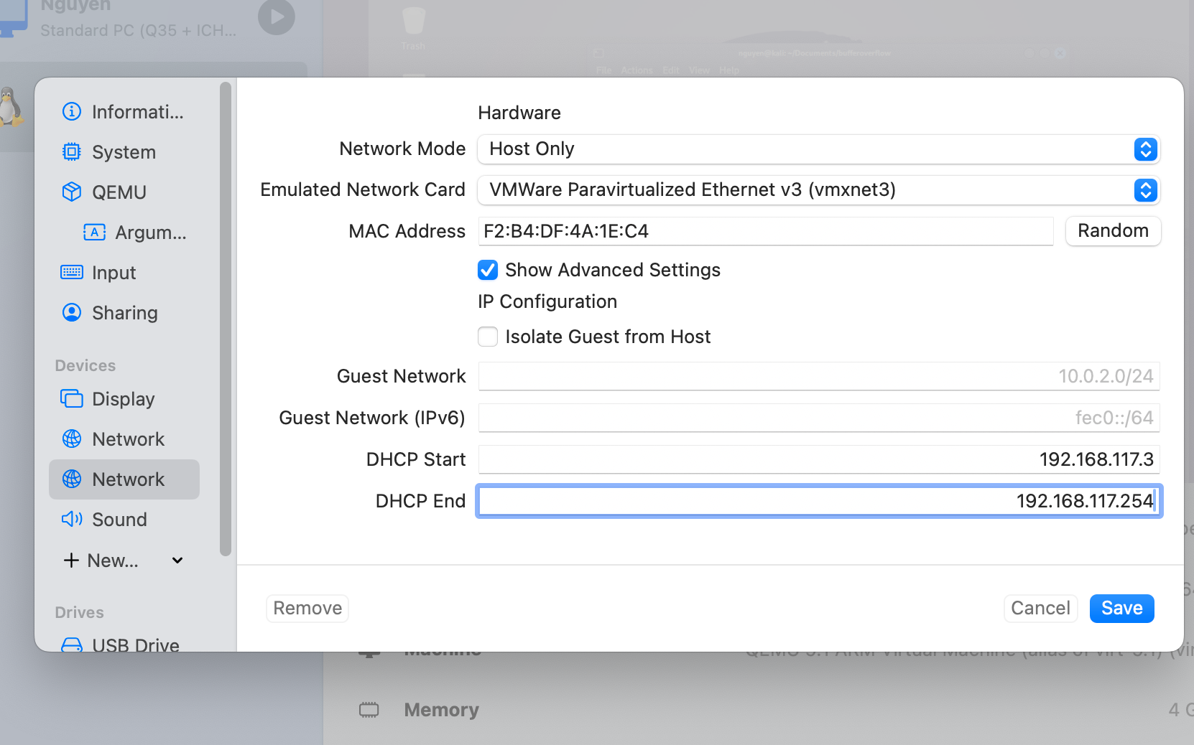

Câu 1(3.5 điểm)

Kiểm thử lỗ hổng SQL Injection trên trang web:https://hackthissite.org

- Xác định các tham số đầu vào và cách thức chúng được gửi tới server (0.25 điểm)

b1:tải zproxy để chạy:

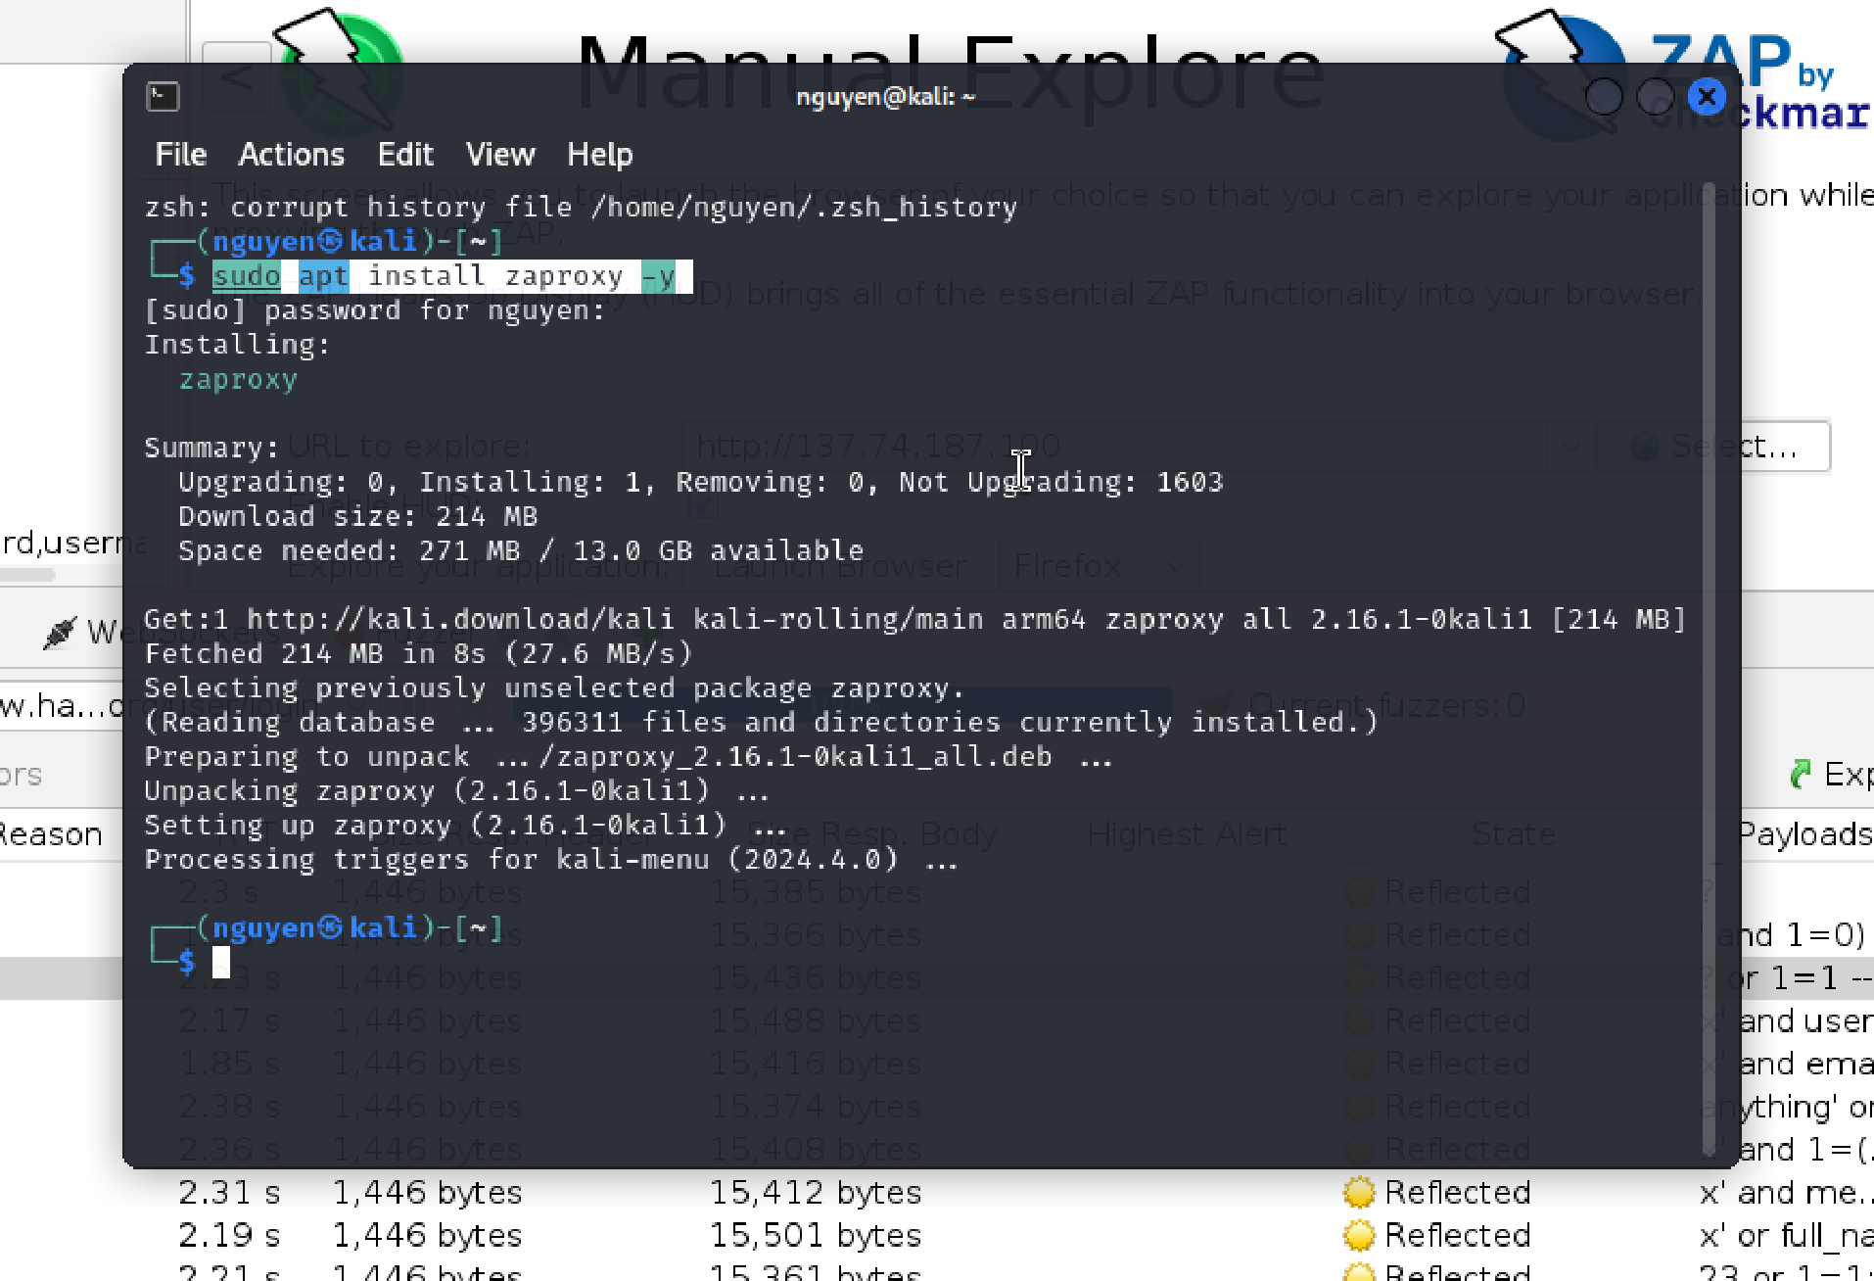

b2:chạy nmap để lấy địa chỉ ip của trang web:

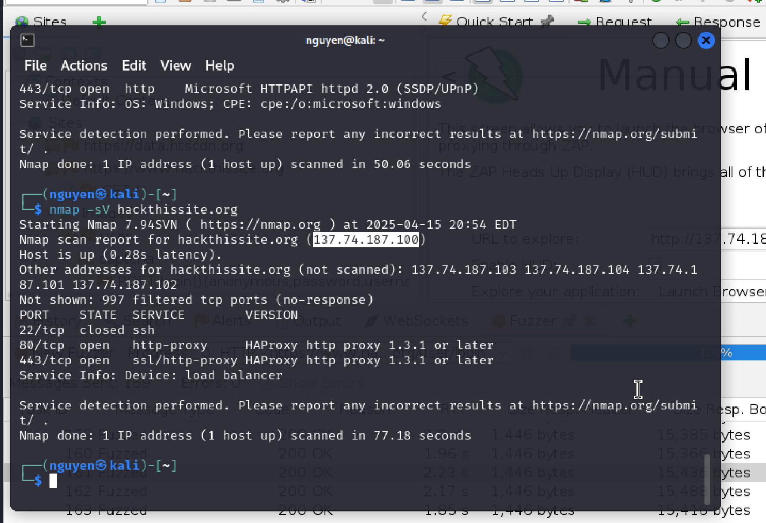

b3:đăng nhập vào trang web để xem used:

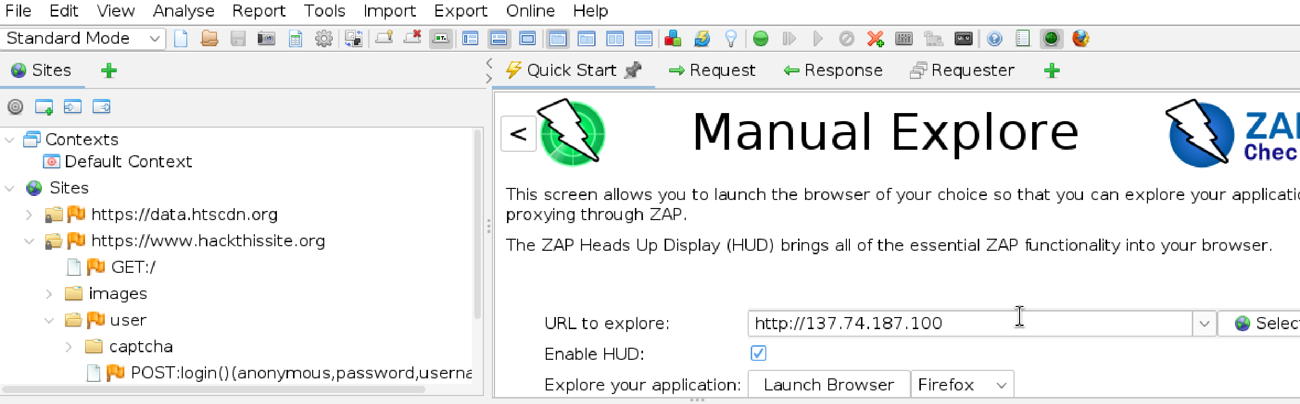

b4 quét trang web để xem SQL:

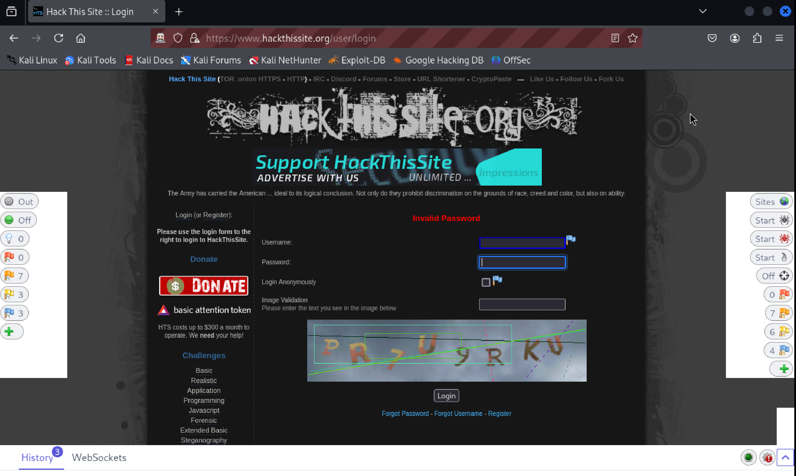

sau đó chúng ta sẽ tấn công :

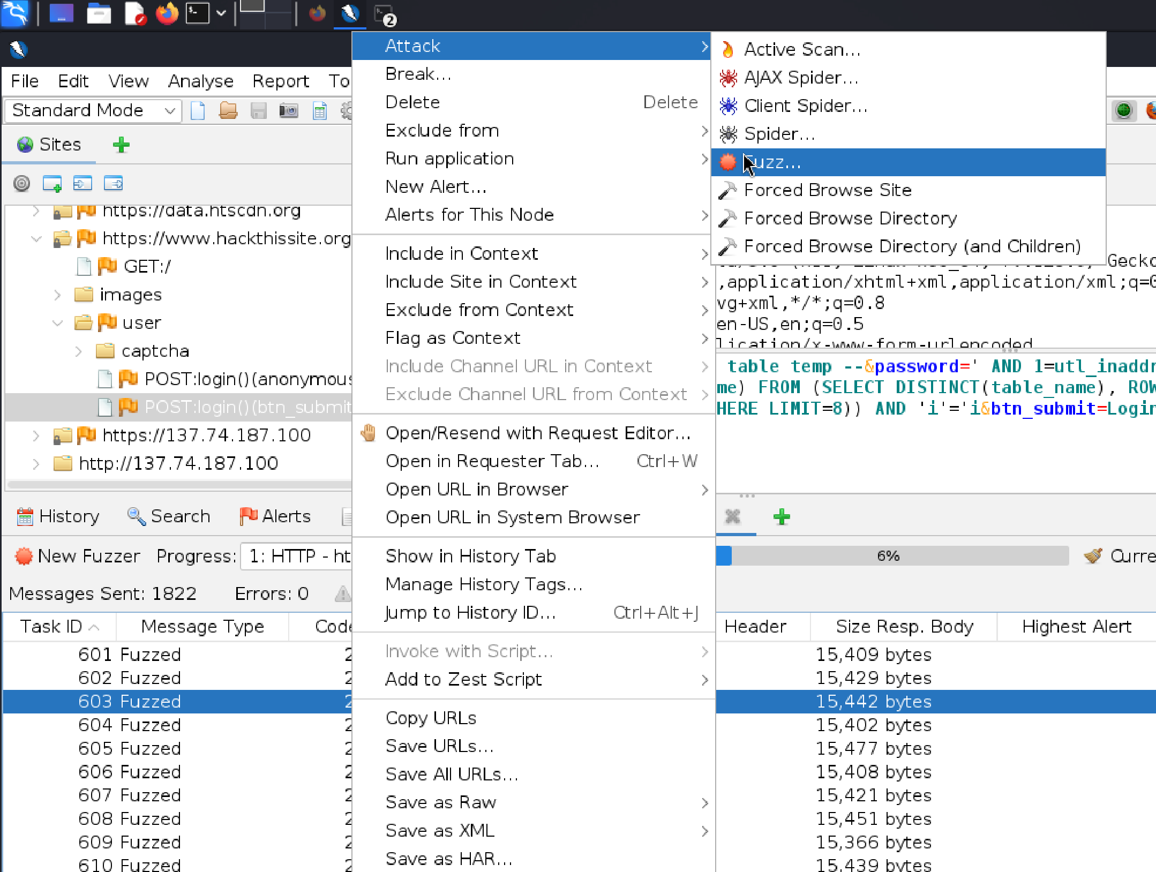

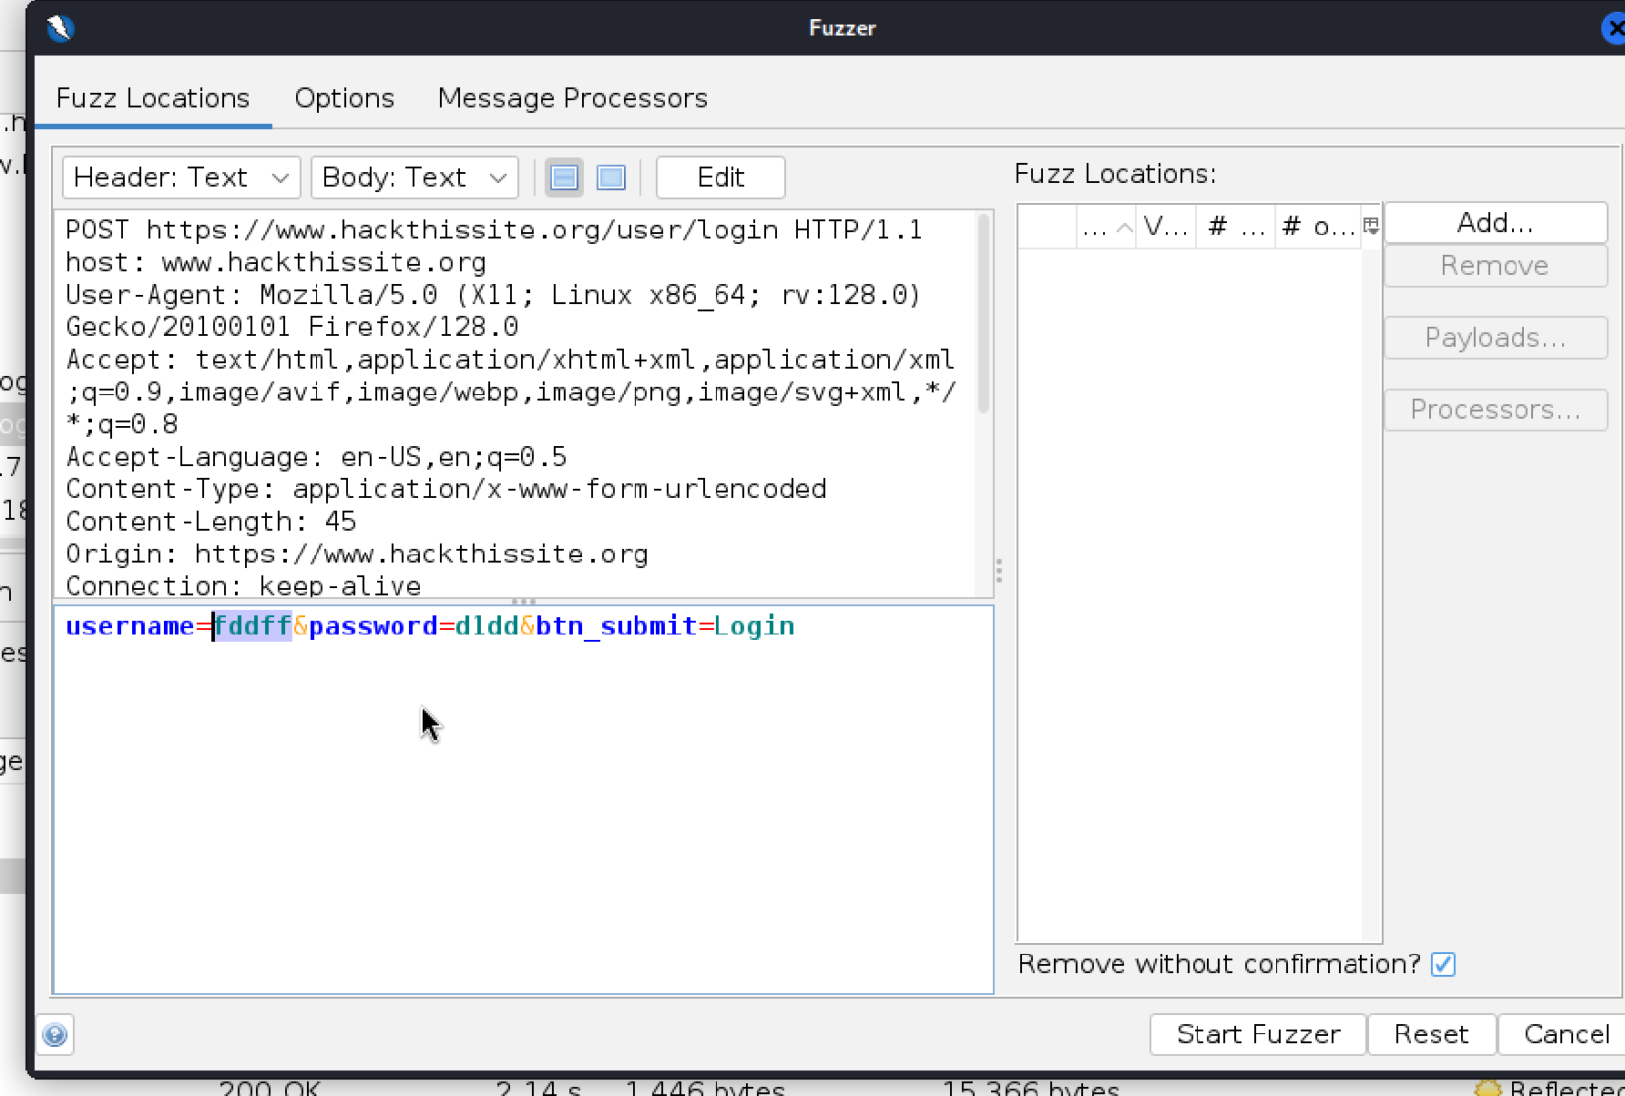

bắt đầu quét:

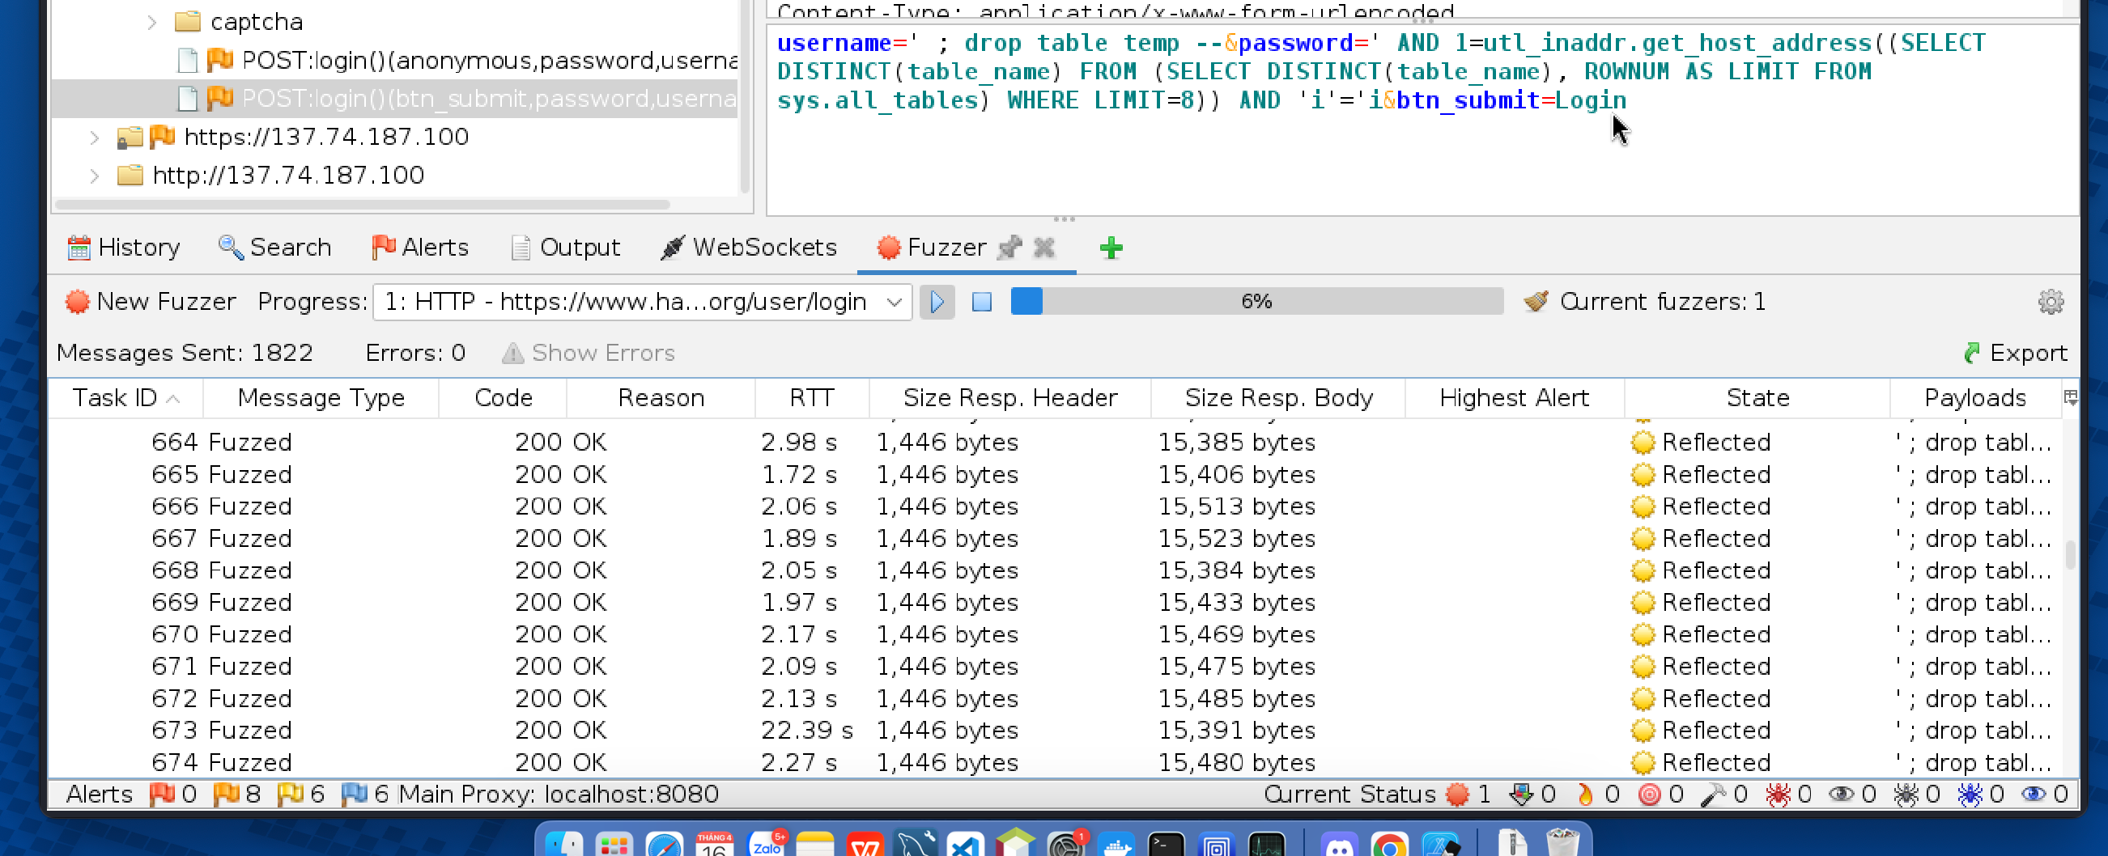

Phân tichs các truy vấn:

create:

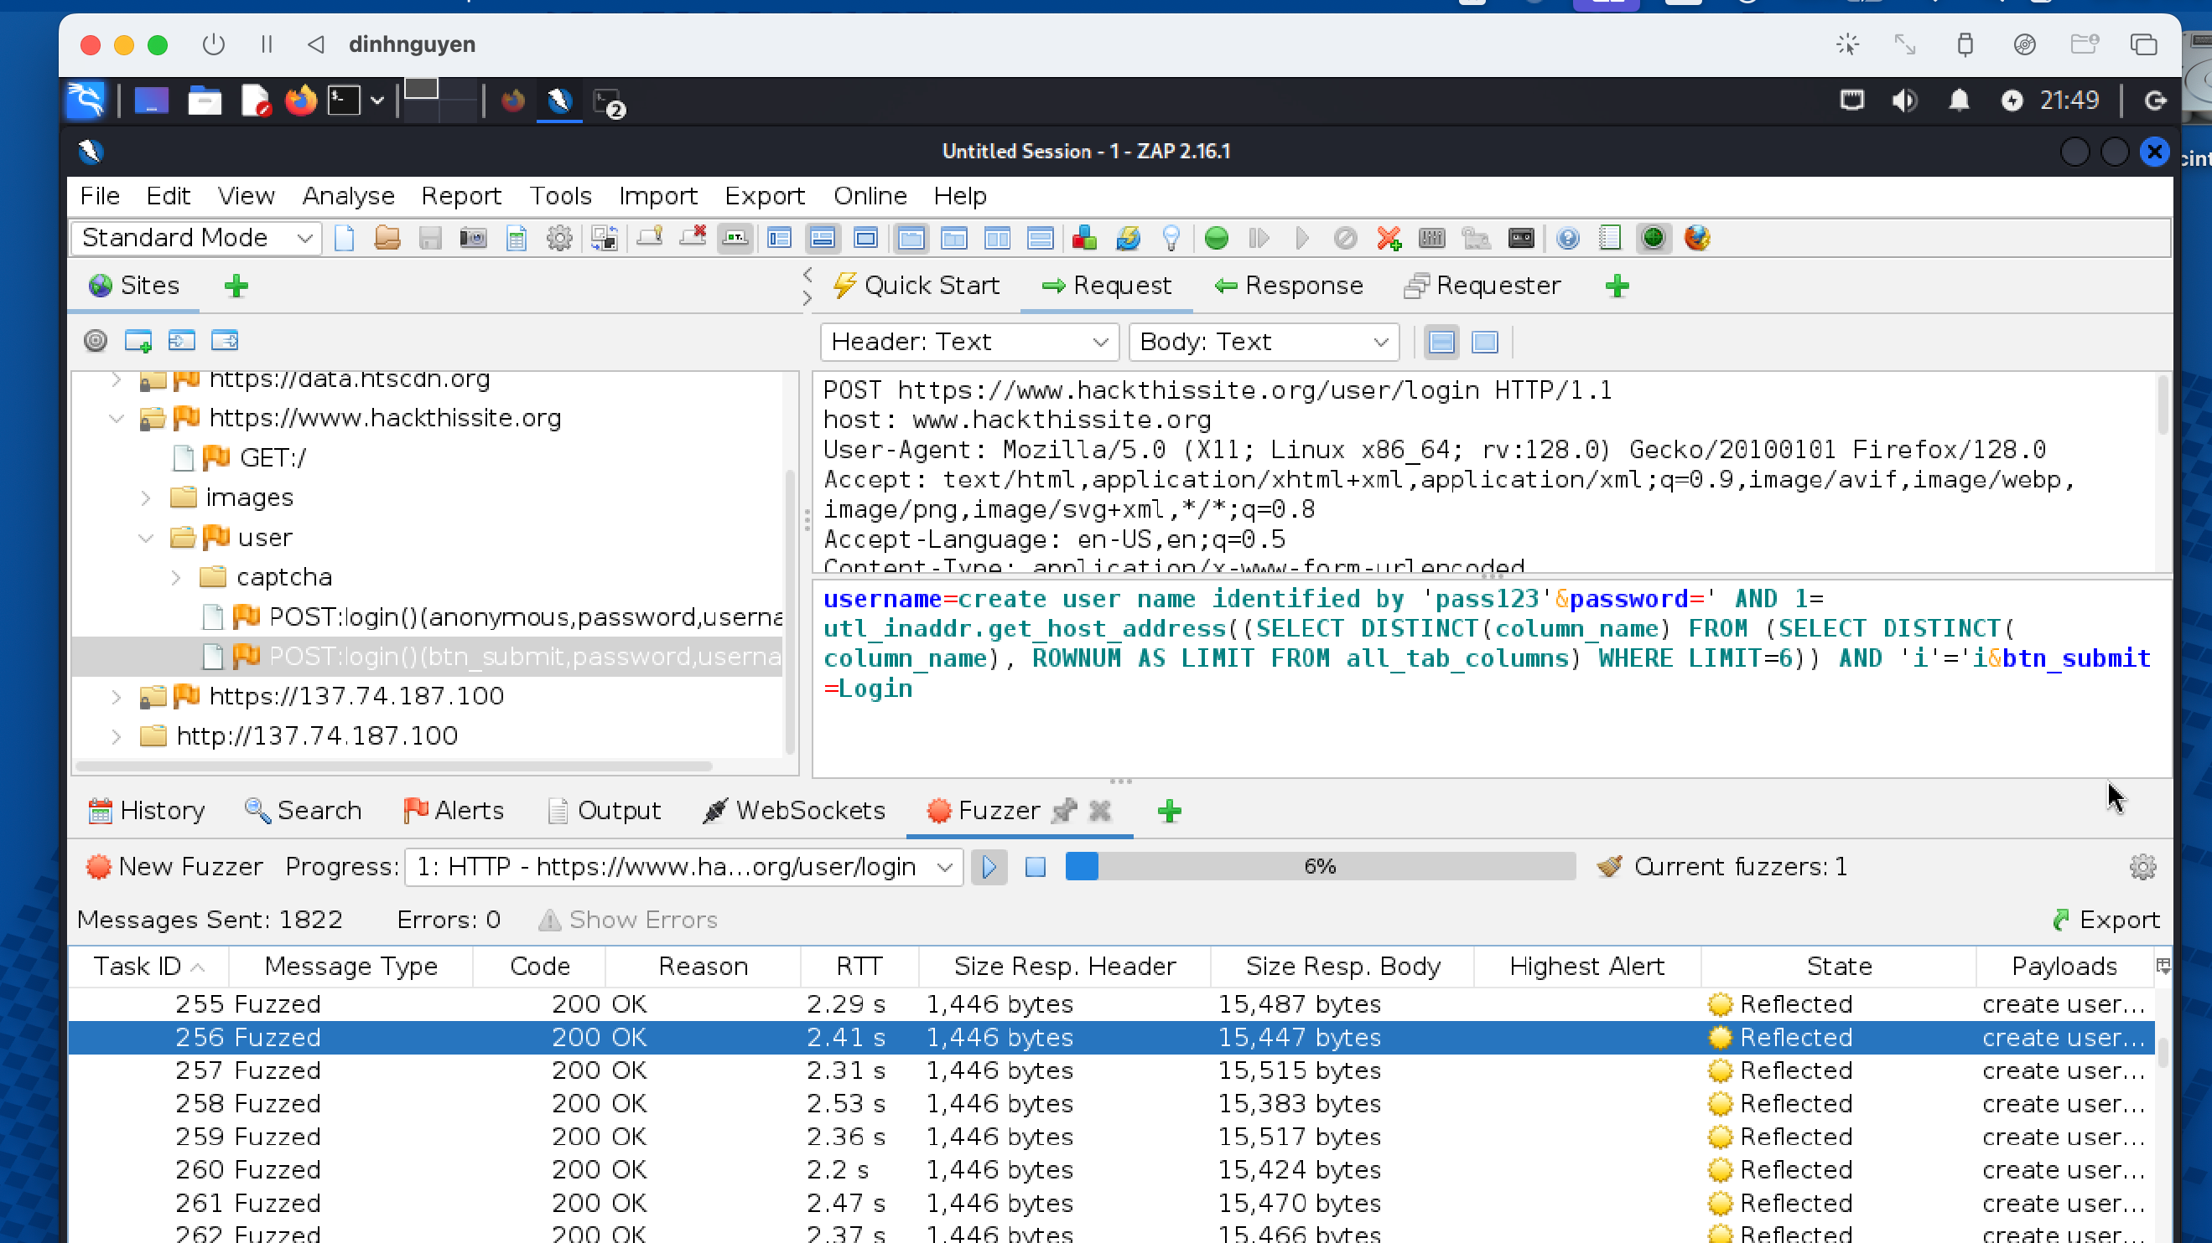

drop table:

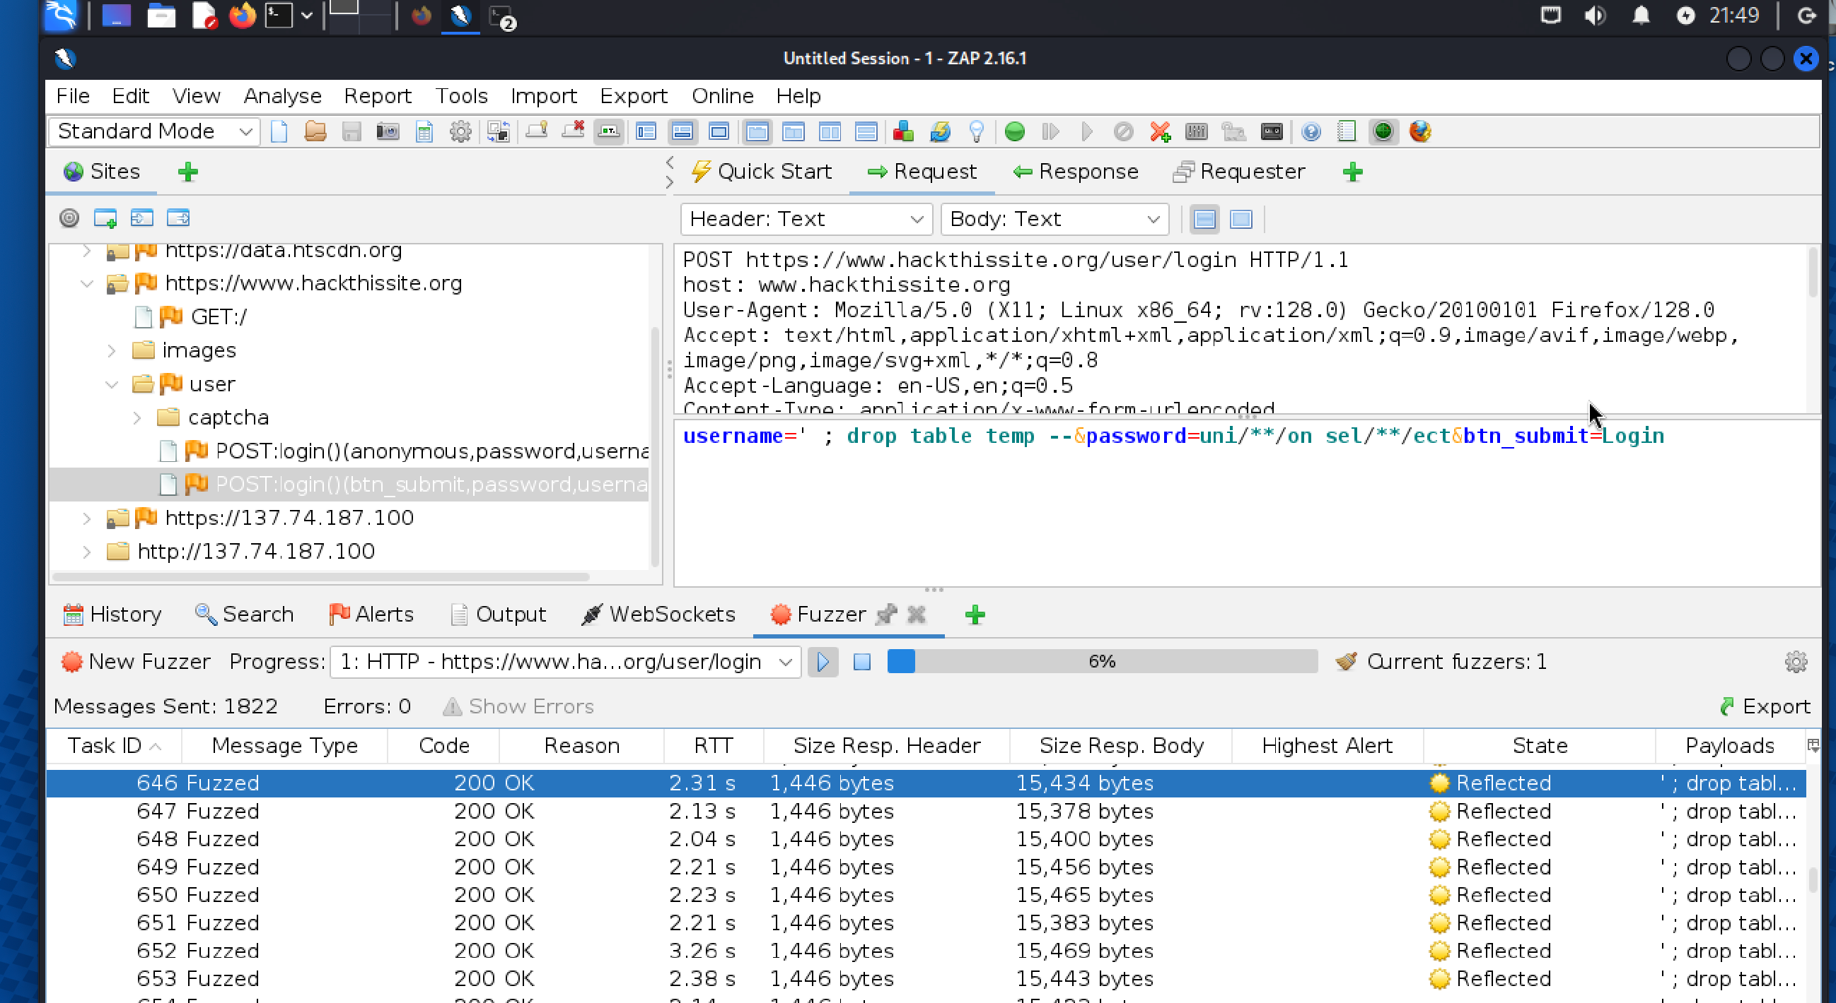

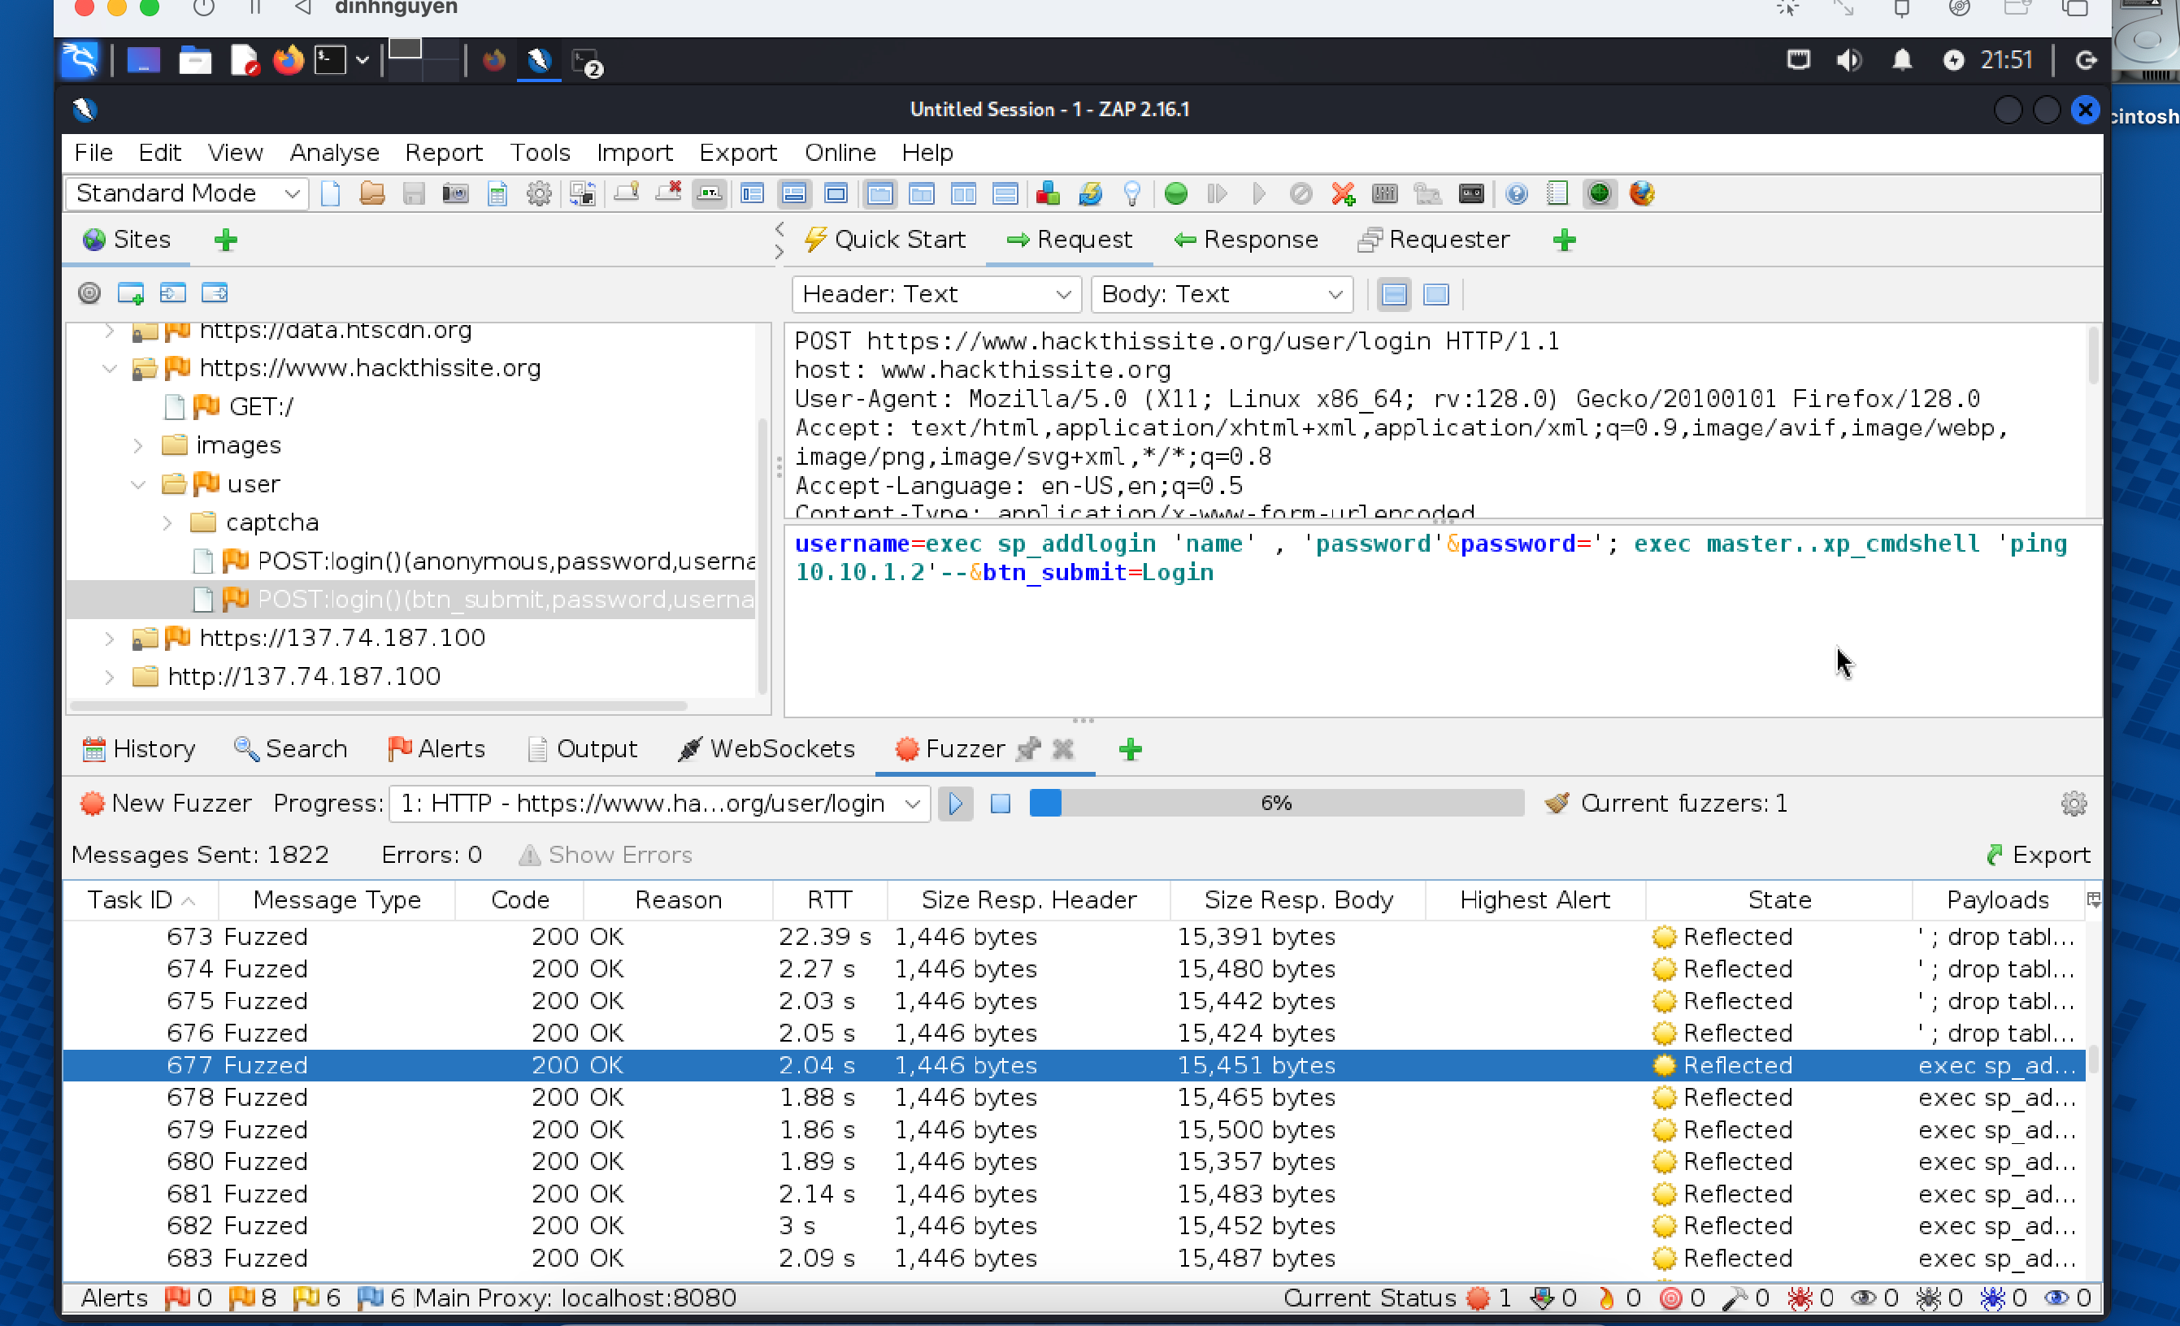

insert into

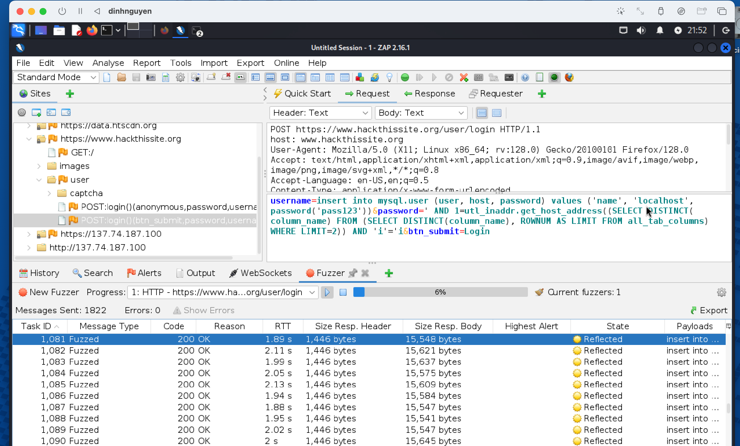

grant connect:

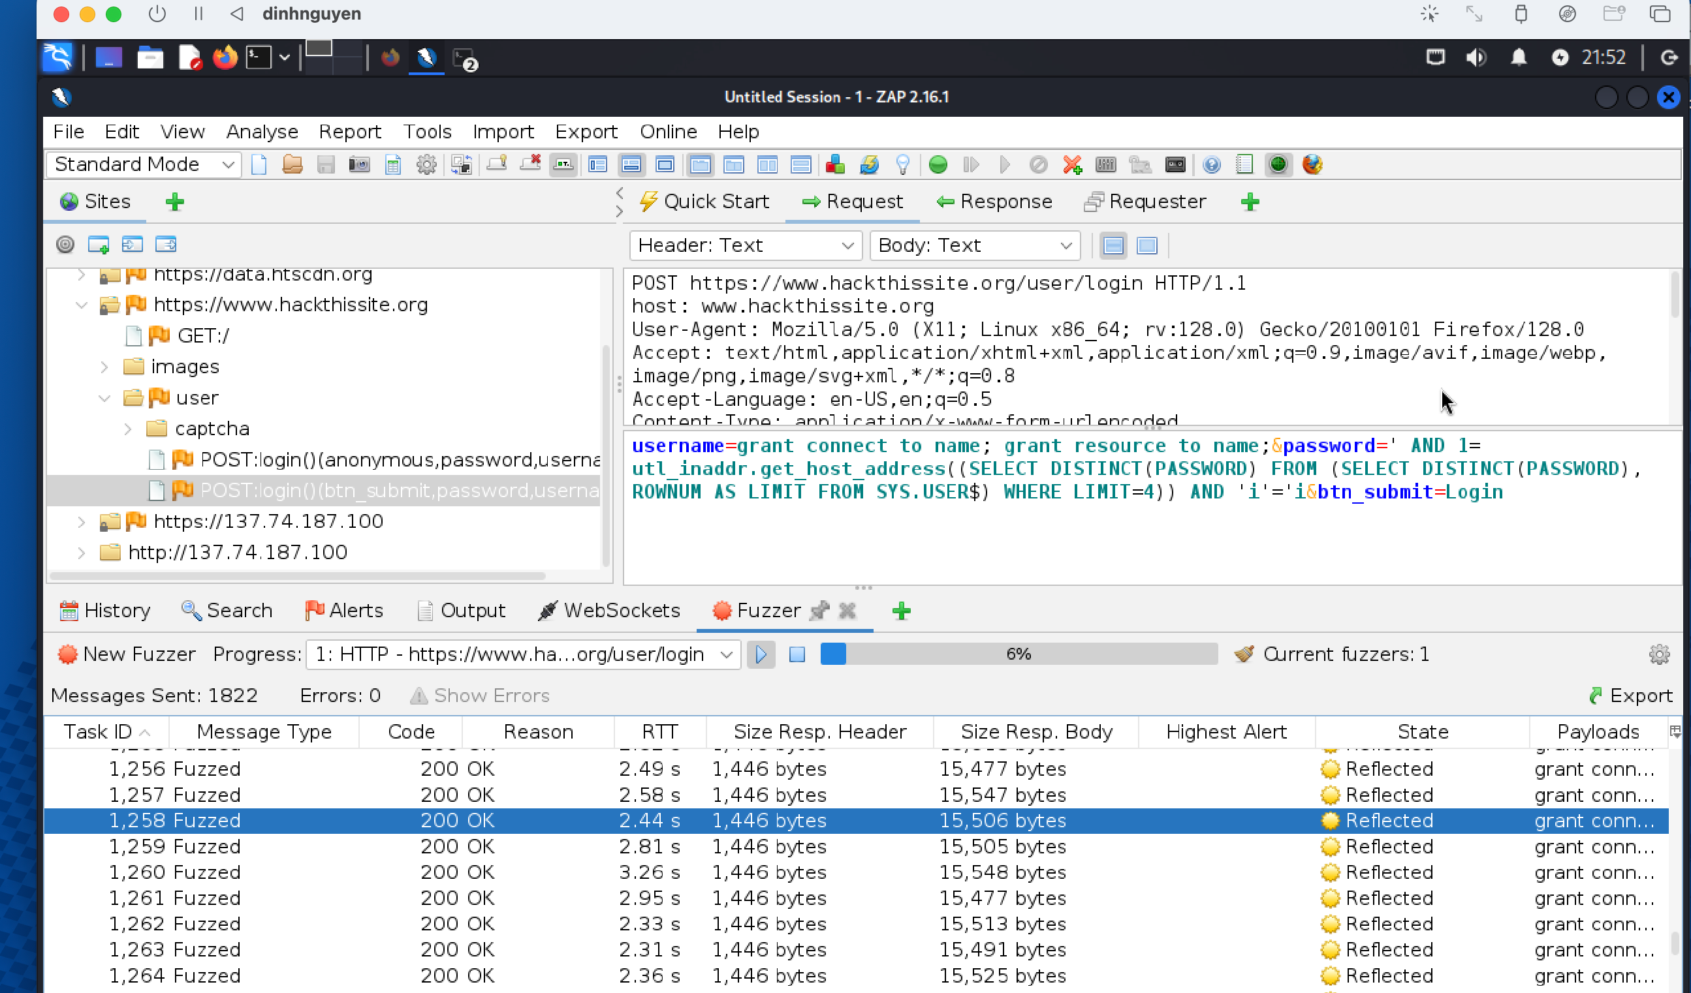

a,drop

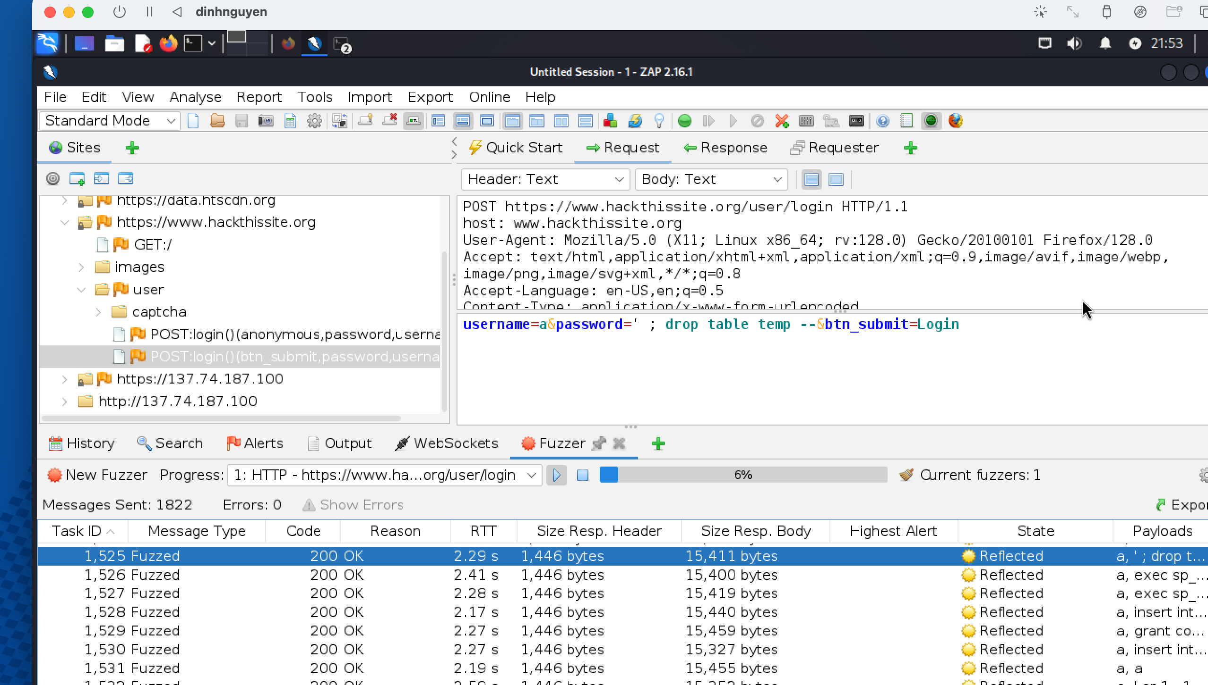

a,insert into

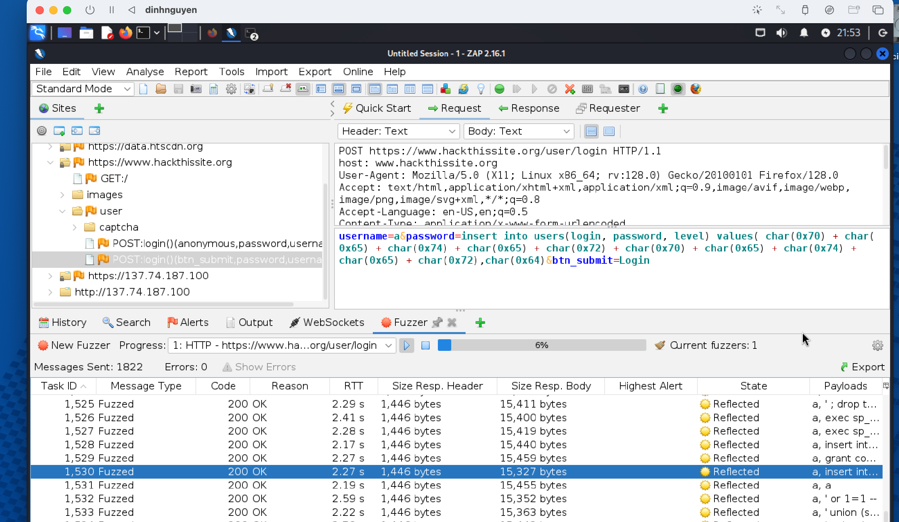

a, 1=1

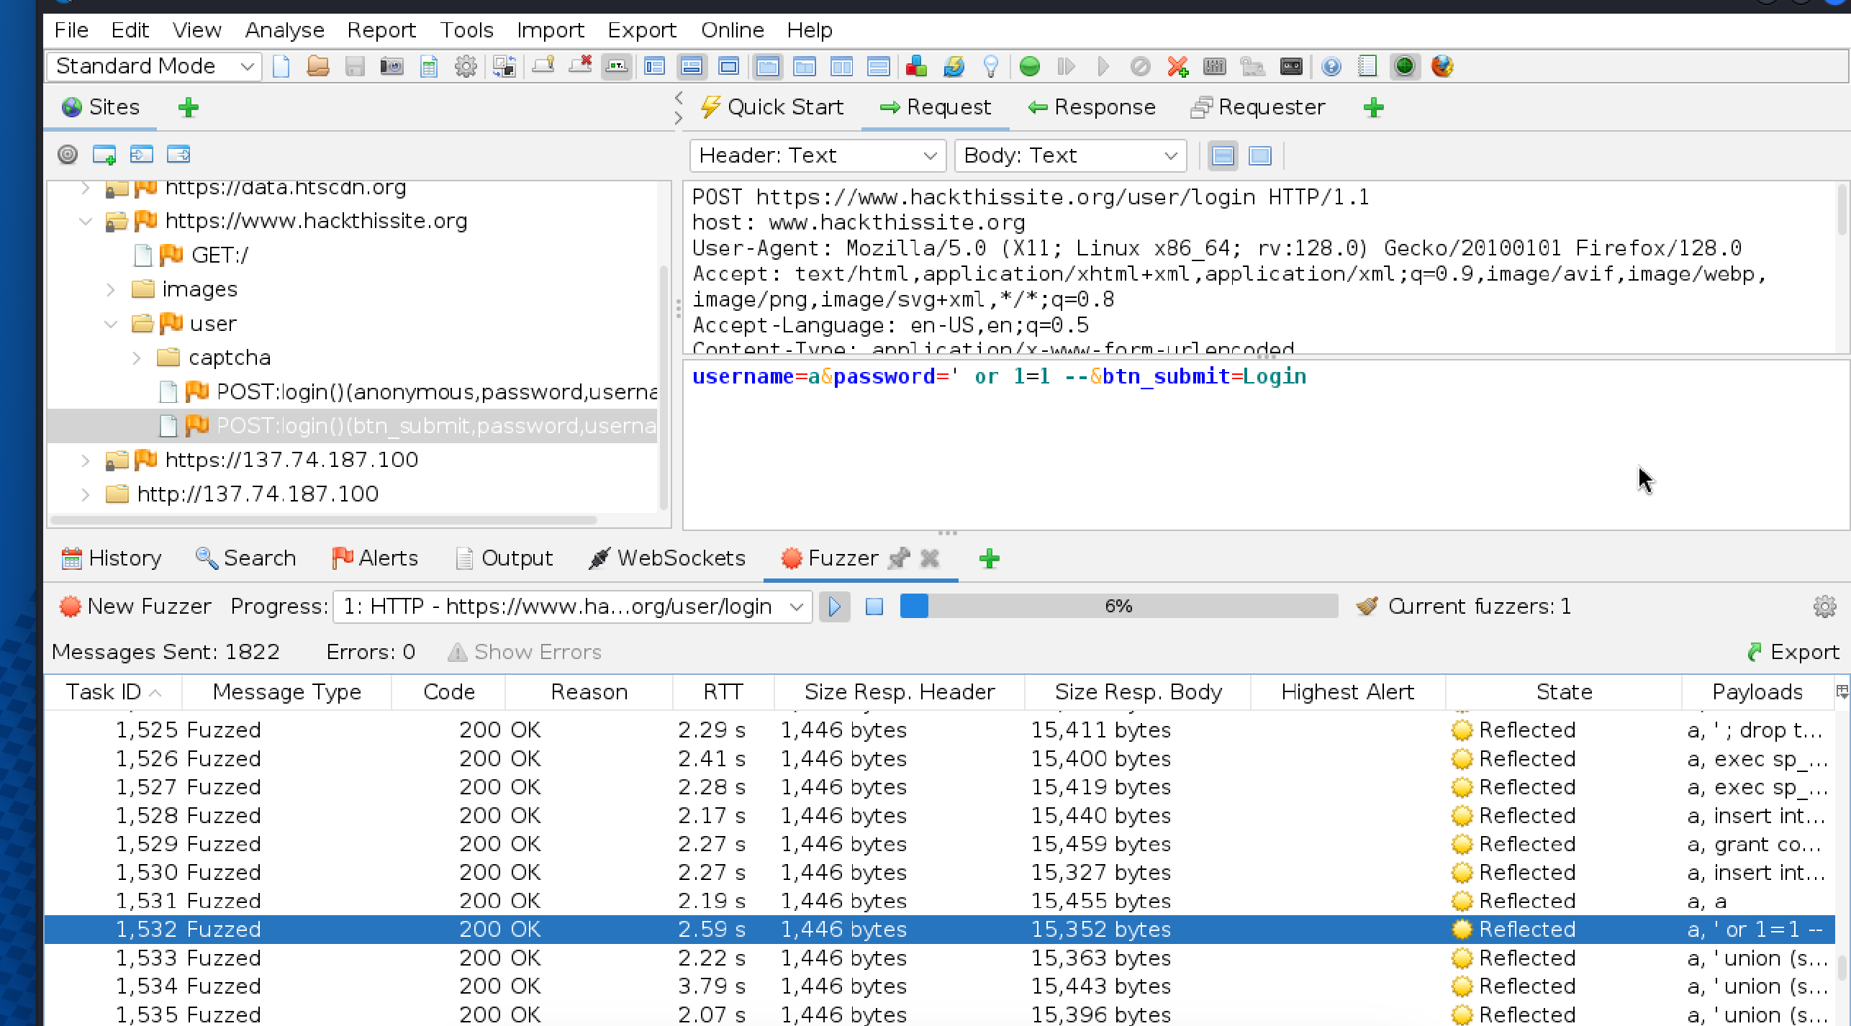

a, union select

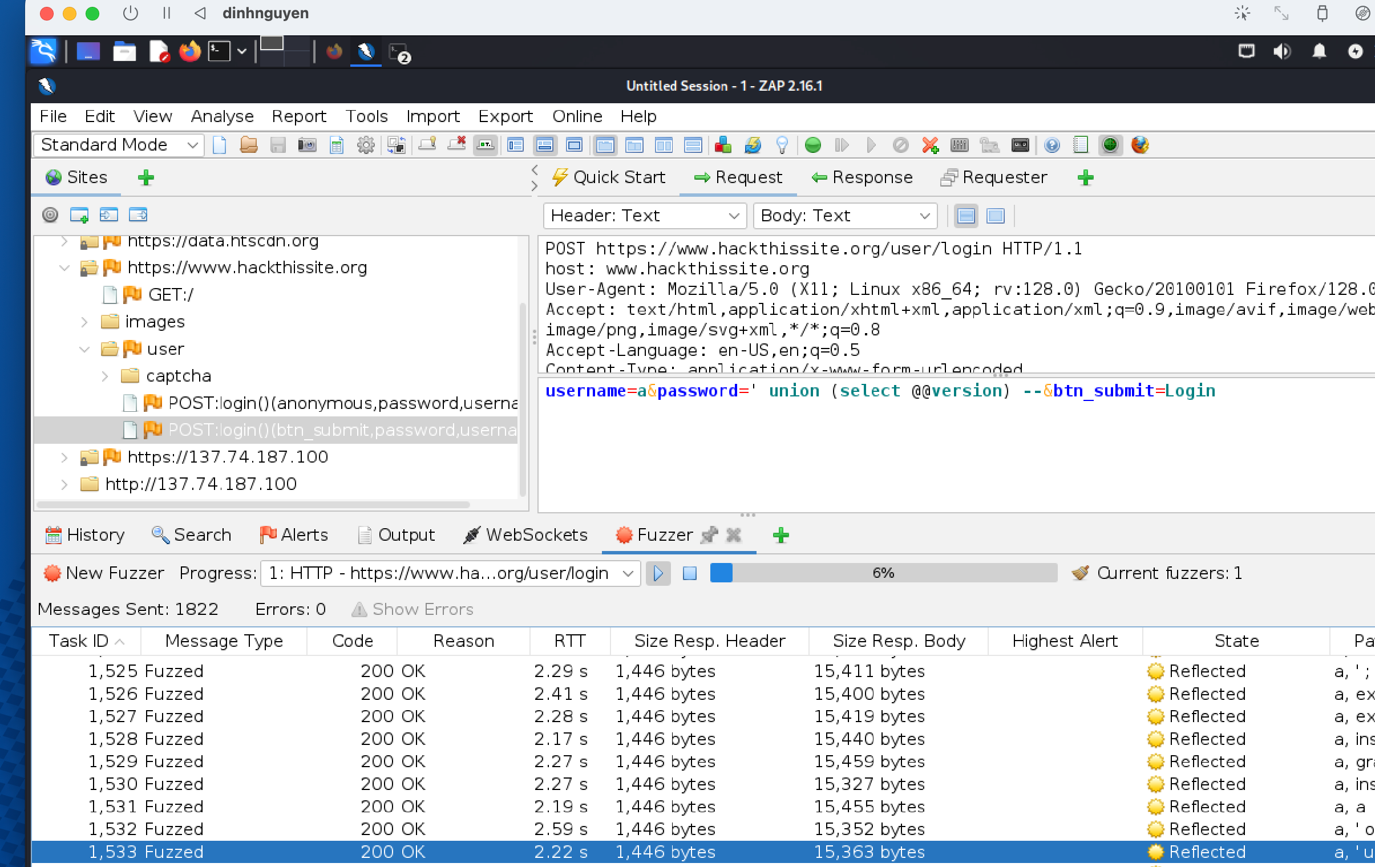

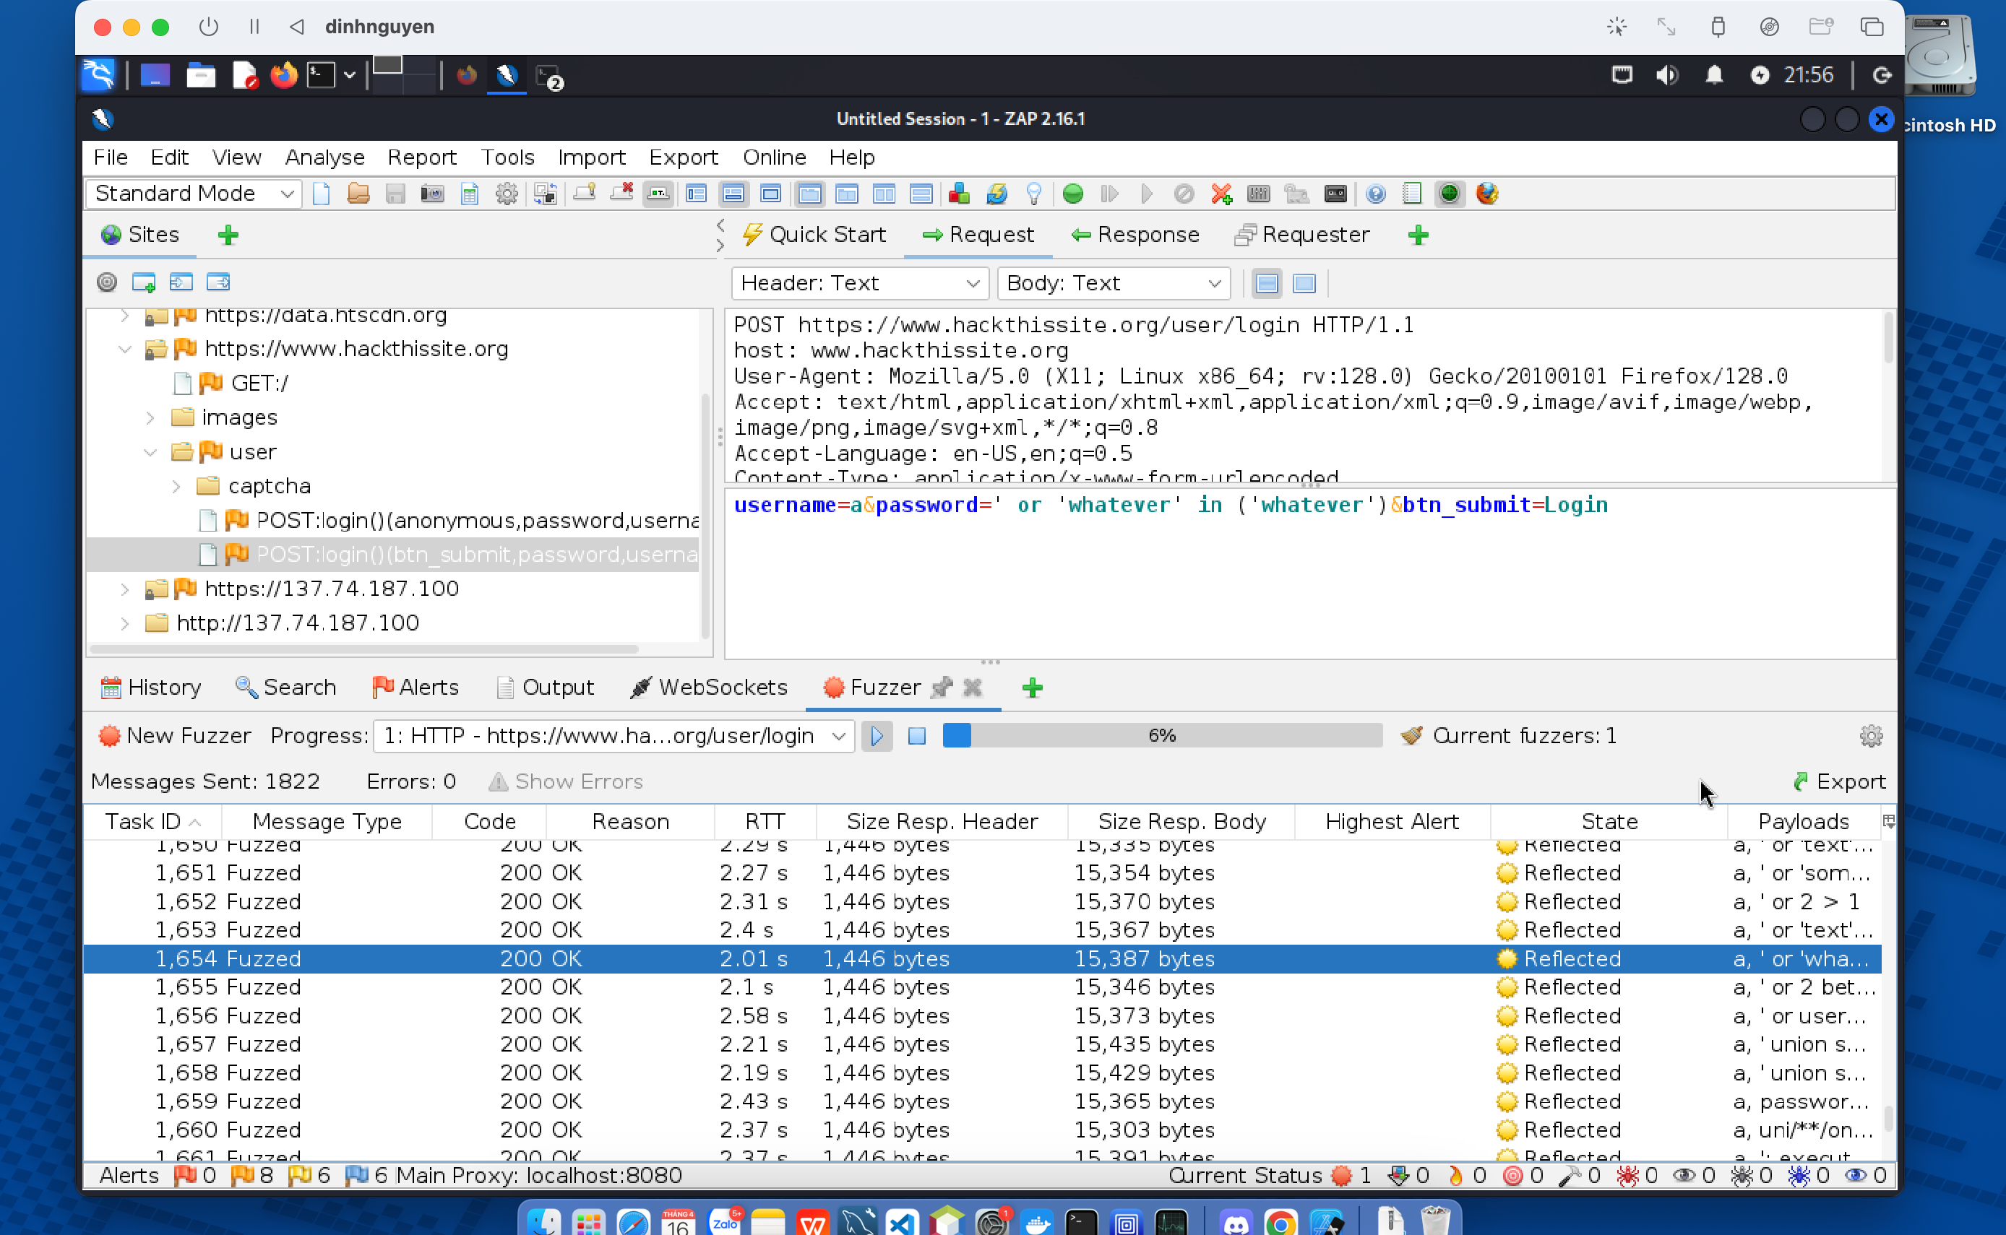

pasword

